Modul:2 PHP Dasar, Fungsi dan Array



Nama: Hafid Hidayat
NIM: 707012500022
Kelas: D4SIKC 49-04
Mata Kuliah: Pemrograman Web

UNIVERSITAS TELKOM
FAKULTAS ILMU TERAPAN
JURUSAN S1 TERAPAN SISTEM INFORMASI KOTA CERDAS
TAHUN AJARAN 2026

- Tujuaan
Setelah mengikuti praktikum ini mahasiswa diharapkan dapat:
1. Memahami Sintaks Dasar PHP
2. Mampu Menggunakan Variabel dan Operator dalam PHP
3. Mampu Mengimplementasikan Percabangan dalam PHP
4. Mampu Mengimplementasikan Perulangan dalam PHP
5. Memahami apa itu fungsi dalam bahasa PHP
6. Memahami argumen-argumen yang terdapat di dalam fungsi bahasa PHP
7. Mampu membuat fungsi yang dapat mengembalikan nilai dalam bahasa PHP
- Alat dan Bahan
Untuk menjalankan modul ini, diperlukan komputer atau laptop dengan sistem operasi
Windows, minimal prosesor 1 GHz, RAM 2GB (disarankan 4GB atau lebih), serta ruang
penyimpanan kosong minimal 1GB untuk instalasi XAMPP. Perangkat lunak yang digunakan
meliputi XAMPP sebagai server lokal, serta teks editor atau IDE seperti Notepad++, VS Code,
Sublime Text, atau PHPStorm untuk menulis kode PHP. Selain itu, browser web seperti Google
Chrome, Mozilla Firefox, atau Microsoft Edge diperlukan untuk menjalankan dan menguji skrip
PHP. Bahan yang dibutuhkan mencakup installer XAMPP, file kode dasar PHP berisi sintaks
dasar, variabel, operator, percabangan, dan perulangan, serta file HTML dan PHP untuk menguji
integrasi PHP dalam halaman web. Jika ingin mempelajari penggunaan PHP dengan database,
diperlukan database MySQL sebagai opsi tambahan. Dengan alat dan bahan ini, proses instalasi
dan pemrograman dasar PHP dapat berjalan dengan lancar.

- Langkah-Langkah Praktikum

Studi Kasus 1:
1. Tujuan Utama Pak Dengklek
Pak Dengklek memiliki modal uang sebesar N rupiah. Ia ingin menghabiskan seluruh uangnya tanpa sisa untuk membeli hanya satu tipe telur (kita sebut tipe P). Setelah dibeli, semua telur tersebut akan dikumpulkan dan dimasukkan ke dalam satu kemasan baru yang berukuran panjang kali lebar (s x t).
Tujuan utamanya adalah: Pak Dengklek ingin mencari tipe telur P yang akan memberikannya pilihan variasi ukuran formasi kemasan (s x t) yang paling banyak.
2. Hasil Akhir yang Diharapkan (Output)
Hasil akhir dari persoalan ini hanyalah sebuah angka. Angka tersebut adalah Tipe Telur (P) terbaik yang harus dipilih oleh Pak Dengklek. Syarat untuk Tipe Telur (P) ini ada tiga:
Harus berupa bilangan prima (seperti 2, 3, 5, 7, 11, dst).
Harus bisa membagi habis modal uang N agar uangnya tidak bersisa.
Jika ternyata ada beberapa tipe telur yang memberikan jumlah variasi kemasan yang sama banyaknya, maka pilihlah tipe telur dengan angka yang paling kecil.
3. Step-by-Step Teori Penyelesaian (Tanpa Koding)
Untuk memecahkan masalah ini dengan cepat (mengingat modal uang N bisa mencapai angka 10^12), kita harus menggunakan logika pembagian faktor. Berikut adalah langkah berpikir yang bisa Anda jelaskan ke mahasiswa:
Langkah 1: Menentukan Kandidat Tipe Telur (P) Karena uang N harus habis dibelikan tipe P, maka langkah pertama adalah memecah angka N untuk mencari tahu angka prima apa saja yang bisa membagi habis N. (Contoh: Jika modal N adalah 60, maka angka prima yang bisa membaginya pas tanpa sisa adalah 2, 3, dan 5. Ketiga angka inilah kandidat kita).
Langkah 2: Memahami Rumus Total Telur Tipe telur P dijual seharga P rupiah per kemasan, dan di dalam 1 kemasan terdapat isi telur sebanyak P x P butir. Jika Pak Dengklek menggunakan uang N untuk membeli telur tipe P, ia akan mendapatkan kemasan sebanyak pembagian uang dengan harganya. Rumus total telur yang ia dapatkan adalah: $\frac{N}{P} \times (P \times P) = N \times P$ (Intinya: Total butir telur yang akan dimiliki Pak Dengklek selalu sama dengan Modal (N) dikalikan dengan Tipe Telur (P)).
Langkah 3: Mencari Variasi Ukuran Kemasan (s x t) Menyusun semua butir telur menjadi formasi s x t memiliki makna yang sama persis dengan mencari faktor pembagi dari angka total telur tersebut. (Contoh: Jika total telur ada 12 butir, formasi kemasan yang pas tanpa sisa adalah 1x12, 2x6, 3x4, 4x3, 6x2, dan 12x1. Totalnya ada 6 variasi formasi).
Langkah 4: Trik Rahasia Matematika (Faktorisasi)
Mencari variasi formasi satu per satu akan membuat perhitungan terlalu lama. Rahasianya ada pada "berapa kali sebuah modal bisa dibagi oleh angka prima penyusunnya". Ini disebut mencari jumlah pangkat kemunculan.
(Contoh modal N = 60. Rinciannya: 60 itu bisa dibagi 2 sebanyak dua kali, dibagi 3 sebanyak satu kali, dan dibagi 5 sebanyak satu kali. Dalam bahasa matematika: $60 = 2^2 \times 3^1 \times 5^1$).
Ingat Langkah 2? Total telur adalah perkalian antara N dan P. Artinya, ketika kita memilih angka P, kita sebenarnya sedang menambahkan jumlah pembagian (pangkat) dari angka tersebut sebanyak 1.
Agar variasi formasi kemasan bisa meledak menjadi angka yang paling maksimal, aturan matematikanya cuma satu: Tambahkan angka 1 pada nilai kemunculan (pangkat) yang paling kecil/sedikit.
Langkah 5: Kesimpulan Akhir (Menentukan Pemenang) Kita tinggal melihat rincian pemecahan angka awal N tadi. (Dari N = 60 tadi, pangkat angka 2 ada dua, pangkat angka 3 ada satu, dan pangkat angka 5 ada satu). Mana pangkat yang paling kecil? Jawabannya ada pada angka 3 dan angka 5 (karena sama-sama hanya muncul 1 kali). Karena ada nilai yang berimbang, kita kembali ke aturan awal Pak Dengklek: jika seri, pilih angka prima yang paling kecil. Maka, jawabannya adalah tipe telur 3.
Studi kasus 2:
- Menandakan bahwa ini adalah script PHP. Dengan(<?php)
- Mengambil nilai dari URL Dengan ($desimal = $_GET['angka'];)
- Mengubah desimal menjadi hexadecimal (dengan kode ($hex = dechex($desimal);)
- Menampilkan bilangan decimal Dengan (echo "Bilangan Desimal: " . $desimal;)
- Membuat baris baru di browser Dengan (echo "<br>";)
- Menampilkan hasil hexadecimal Dengan (echo "Bilangan Hexadecimal: " . strtoupper($hex);)

- Hasil dan Dokumentasi Program
Dokumentasi Program
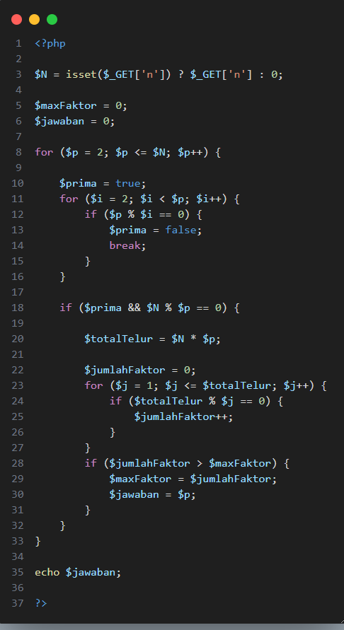
Hasil:
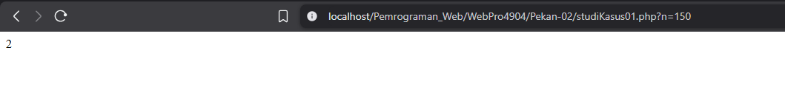
Dokumentasi Program:
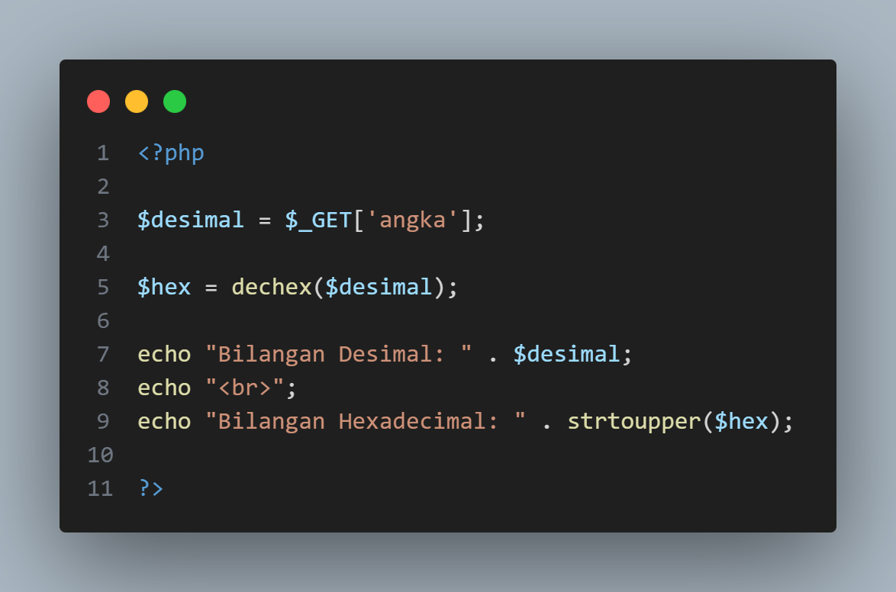
Hasil:

E. Analisis dan Pembahasan
Studi Kasus 1:
  - Program menerima input N melalui $_GET.
  - Program melakukan perulangan dari 2 sampai N.
  - Setiap angka dicek apakah:
    - Bilangan prima
    - Membagi N habis
  - Jika memenuhi syarat:
    - Menghitung total telur = N × p
    - Menghitung jumlah faktor dari totalTelur
  - Program memilih p dengan jumlah faktor terbesar.
Jika jumlah faktor sama, kode versi sederhana memilih yang pertama ditemukan (yang otomatis lebih kecil karena loop dari kecil ke besar).
Struktur algoritma:
•Kompleksitas utama berasal dari:
•Pengecekan prima → O(N²) pada versi sederhana
•Perhitungan faktor → O(N×p)

Interpretasi matematis:
•Banyaknya kemungkinan kemasan sama dengan jumlah faktor dari (N × p).
•Semakin besar jumlah faktor → semakin banyak kombinasi s × t.
•Program menyelesaikan masalah optimasi diskrit (maksimisasi jumlah faktor).
Studi Kasus 2:
1.Program menyimpan angka desimal ke variabel.
2.Menggunakan fungsi bawaan dechex().
3.Menggunakan strtoupper() untuk format huruf kapital.
4.Output ditampilkan menggunakan echo.
dechex() adalah fungsi bawaan PHP untuk konversi basis 10 ke basis 16.
•Konversi mengikuti aturan sistem bilangan berbasis 16.
INTERPRETASI:
•Program tidak mengimplementasikan algoritma konversi manual.
•Program bergantung pada fungsi internal PHP.
F. Kesimpulan
Studi Kasus 1:
Program berhasil:
•Mengimplementasikan konsep perulangan, percabangan, fungsi logika prima, dan perhitungan faktor.
•Menentukan tipe telur optimal sesuai aturan soal.

Namun:
•Algoritma hanya cocok untuk N kecil.
•Belum optimal untuk batas maksimal soal.
Studi Kasus 2:
Program:
•Berhasil mengkonversi bilangan desimal ke hexadecimal.
•Menggunakan fungsi bawaan PHP sesuai materi.
•Cocok untuk tingkat praktikum dasar.
Keterbatasan:
•Tidak menunjukkan algoritma konversi manual.
•Bergantung pada fungsi internal.

